學生入口網站帳號
♦ 靜宜大學入口網站帳號：
靜宜大學 e-mail、入口網站、e校園服務網、e-learning及無線網路之帳號，皆統一使用入口網站帳號來認證；學生之e-mail address為”入口網站帳號@pu.edu.tw”。
♦ 新生取得個人之入口網站帳號：
請新生使用網頁瀏覽器，連結至靜宜大學首頁 http://www.pu.edu.tw ，
請點選『入口網站』
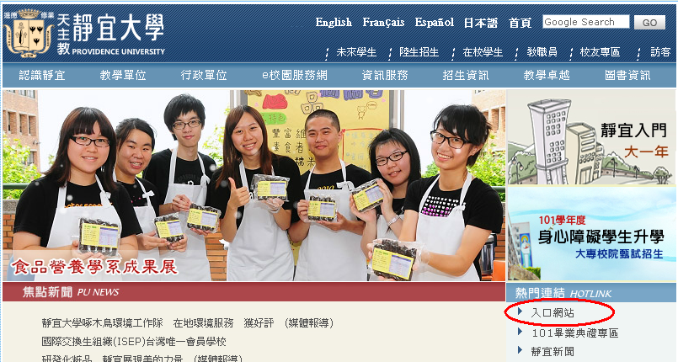
進入入口網站後，請點選『帳號啟用』，進行個人帳號及密碼之取得。
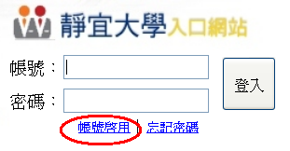

♦ 帳號密碼取得步驟：
■ 第一步，點選” 帳號啟用”，請填入個人相關基本資料。
■ 第二步，晝面即會顯示出您的“帳號”及“密碼”，敬請牢記。
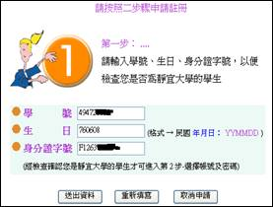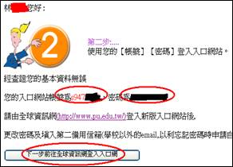
♦ 登入入口網站：
請返回學校首頁於入口網站，輸入您的帳號及密碼，登入後系統會要求各位新生做第一次密碼修改及設定個人第二備用信箱。
密碼修改：是讓各位學生將密碼改成自已容易記的密碼。（密碼須７位以上及英數混合）
第二備內信箱：若您密碼忘記，可以自行於學校首頁右側之“忘記密碼”連結，自行補發密碼至各位學生設定的第二備用信箱。
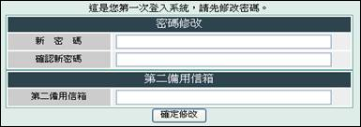
＊請新生注意，“學生註冊”步驟每位新生只能做一次，如果密碼忘記請點選首頁”忘記密碼”申請。＊

